Календарь погоды в первой младшей группе
(Магнитная доска)

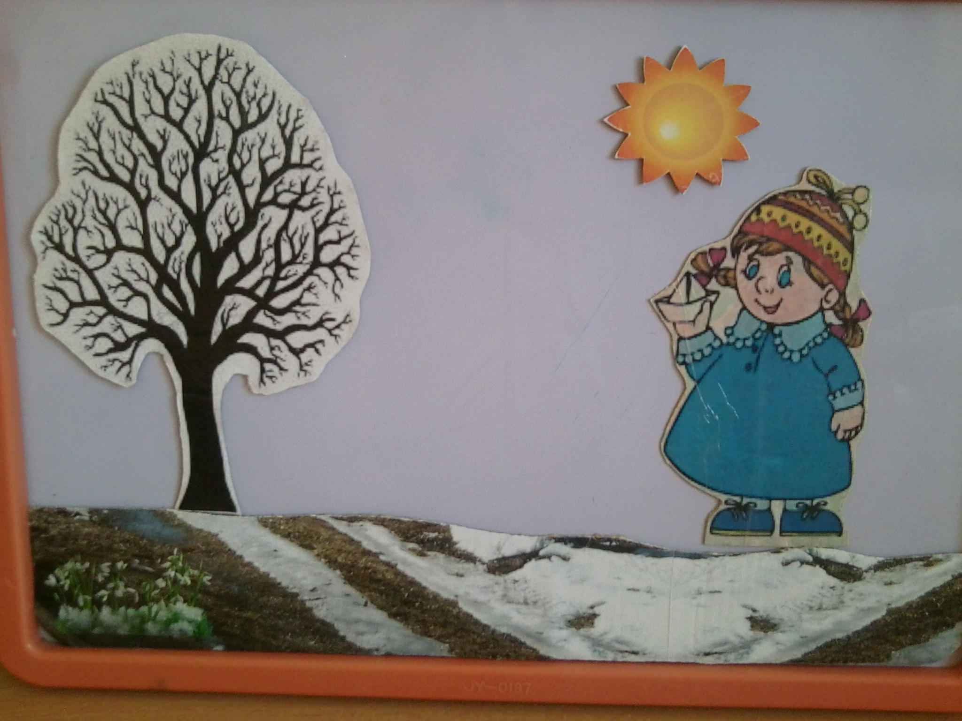

Магнитные фигурки соответствующие времени года
